附件. 会议回执

会务组将提前为与会人员预订住宿，请各您认真填写会议回执，并将回执发送到如下信箱：[xhzheng@dhu.edu.cn](mailto:xhzheng@dhu.edu.cn)。

住宿酒店为：上海新晖大酒店 联系电话：021-51078338

地址：上海市松江区文诚路765号

协议价格：大床房：460/晚，标准间：420/晚

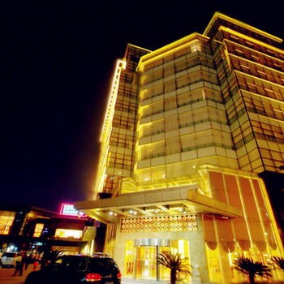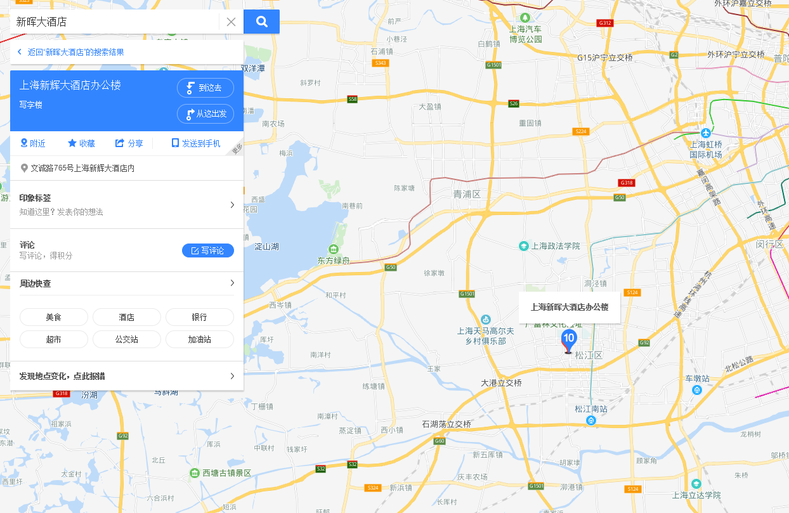

回执文件命名方式：房型+入住时间~离开时间+姓名

|  |  |  |  |
| --- | --- | --- | --- |
| 姓 名 |  | 性 别 |  |
| 单 位 |  | 职务/职称 |  |
| 手 机 |  | 传 真 |  |
| 电子邮箱 |  | | |
| 住房需求：  □标间 □单间 □其他：  入住时间 月 日 时，离开时间 月 日 | | | |
| 是否做学术报告： | | | |
| 学术报告摘要： | | | |
| 备注： | | | |

会务组联系方式:

汪俊亮 17612166230 junliangwang@dhu.edu.cn

郑小虎 15021657895 xhzheng@dhu.edu.cn

吕佑龙 13391271603 lvyoulong@dhu.edu.cn